深 圳 大 学 实 验 报 告

课程名称： web开发和人机交互导论

实验项目名称： JavaScript基础应用

学院： 计算机与软件学院

专业： 计算机科学与技术

指导教师： 李俊杰

报告人：曹秦鲁 学号： 2023150203 班级： 国际班

实验时间： 2024年 11月30 日

实验报告提交时间：

教务处制
实验目的与要求：
- 熟悉JavaScript的基础语法
- 实现JavaScript语言的简单应用，并利用JavaScript实现简单的网页效果。

说明：本次实验代码没有单独创建css文件和js文件，因为项目容量小，没有必要单独创建文件，放在一起更方便。
实验内容及过程：

1. JavaScript文本样式控制器

1. 项目概述
本项目是一个基于JavaScript的文本样式控制器，允许用户动态调整网页文本的各种样式属性。项目采用纯前端技术栈，实现了一个简洁、易用的文本样式控制面板。

目标效果：
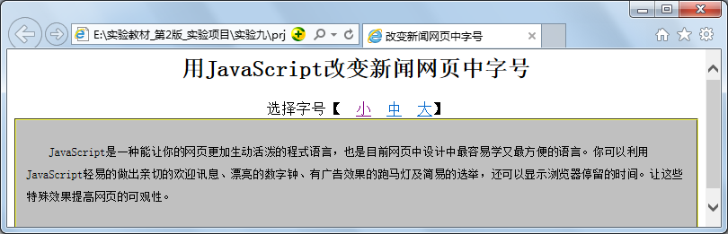
我的实现
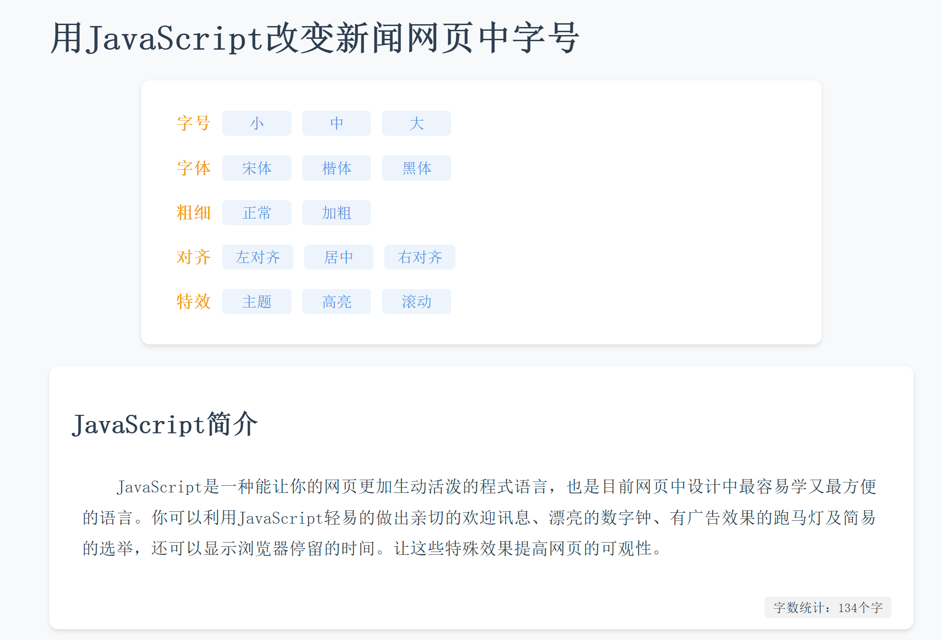

2. 功能特点

2.1 基础文本控制
- 字号调整：支持小、中、大三种字号切换
- 字体切换：支持宋体、楷体、黑体三种字体 创新
- 字体粗细：可在正常和加粗之间切换 创新
- 文本对齐：支持左对齐、居中、右对齐 创新

2.2 特效功能
- 主题切换：支持明暗两种主题模式 创新
- 关键词高亮：自动识别并高亮显示重要关键词 创新
- 自动滚动：实现文本自动平滑滚动效果 创新
- 字数统计：实时显示文本字数 创新

3. 技术栈
- HTML5：页面结构和语义化标签
- CSS3：
- Flexbox布局
- CSS变量（自定义属性）
- 过渡动画
- 媒体查询
- JavaScript：
- DOM操作
- 事件处理
- 正则表达式
4. 实现思路
4.1 布局设计
- 采用Flexbox布局实现控制面板的按钮对齐
- 使用CSS变量实现主题切换
4.2 交互实现
// 字号调整实现
function changeFontSize(size) {
const content = document.getElementById('newsContent');
switch(size) {
case 'small': content.style.fontSize = '14px'; break;
case 'medium': content.style.fontSize = '16px'; break;
case 'large': content.style.fontSize = '20px'; break;
}
}
1. 函数接收一个size参数，表示要设置的字号大小
2. 使用getElementById获取内容元素
3. 通过switch语句根据不同的size值设置不同的字号
4. 直接操作DOM元素的style属性修改fontSize
5. 使用像素(px)作为单位确保跨浏览器兼容性
// 样式切换实现
function changeStyle(property, value) {
const content = document.getElementById('newsContent');
content.style[property] = value;
}
1. 函数采用两个参数：property（CSS属性名）和value（属性值）
2. 使用中括号语法动态设置style属性
3. 这种设计使得函数具有通用性，可以修改任何CSS属性
4. 支持字体、对齐方式等多种样式的切换

// 主题切换实现
function toggleTheme() {
document.body.classList.toggle('dark-theme');
}
1. 使用classList.toggle方法切换类名
2. 当dark-theme类存在时移除它，不存在时添加它
3. CSS中通过dark-theme类定义了不同的配色方案
4. 使用CSS变量实现主题切换，提高代码复用性
5. 整个过程不需要使用JavaScript直接操作样式
4.3 特效实现
// 关键词高亮
function highlightKeywords() {
const content = document.getElementById('newsContent');
const keywords = ['JavaScript', '网页', '程式语言'];
let text = content.innerHTML;

keywords.forEach(keyword => {
const regex = new RegExp(keyword, 'g');
text = text.replace(regex, `<span class="highlight">${keyword}</span>`);
});

content.innerHTML = text;
}
1. 关键词数组定义：
- 预定义了需要高亮显示的关键词数组
- 可以根据需要轻松添加或修改关键词

2. 正则表达式使用：
- 使用RegExp创建动态的正则表达式
- 'g'标志表示全局匹配，会替换所有匹配项
- 支持中英文关键词的匹配
更新字数统计
计算文本内容的字数并显示

function updateWordCount() {
const content = document.getElementById('newsContent');
const wordCount = content.textContent.trim().length;
document.getElementById('wordCount').textContent = `字数统计：${wordCount}个字`;
}

5. 创新点

5.1 界面设计
- 采用现代化的UI设计
- 控制面板布局合理，操作直观
- 使用CSS变量实现主题切换，提高代码复用性

5.2 功能创新
- 实时字数统计
- 智能关键词识别和高亮
- 平滑的自动滚动效果
- 深色模式支持

5.3 技术创新
- 使用CSS变量实现主题切换，避免大量样式重复
- 模块化的JavaScript函数设计，便于维护和扩展
- 响应式设计适配不同设备

页面效果展示：

关键字高亮
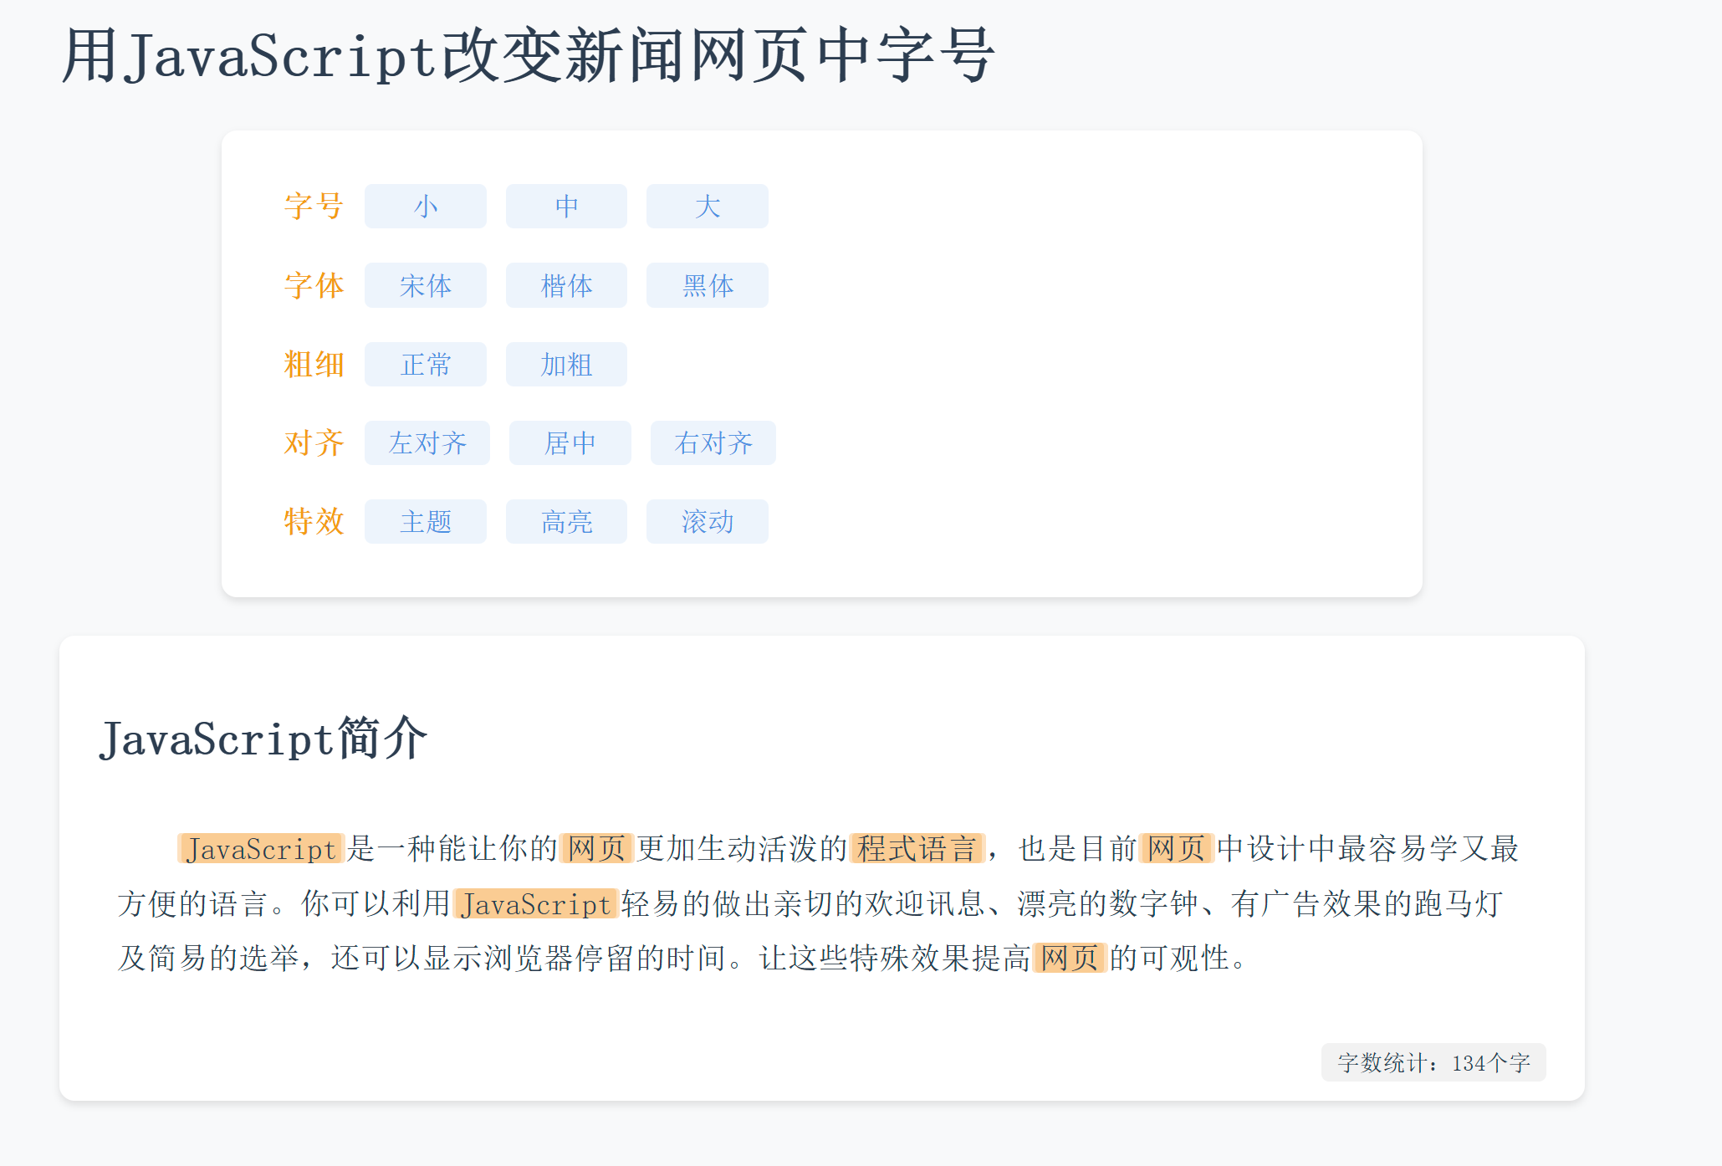
不同主题切换：黑暗主题
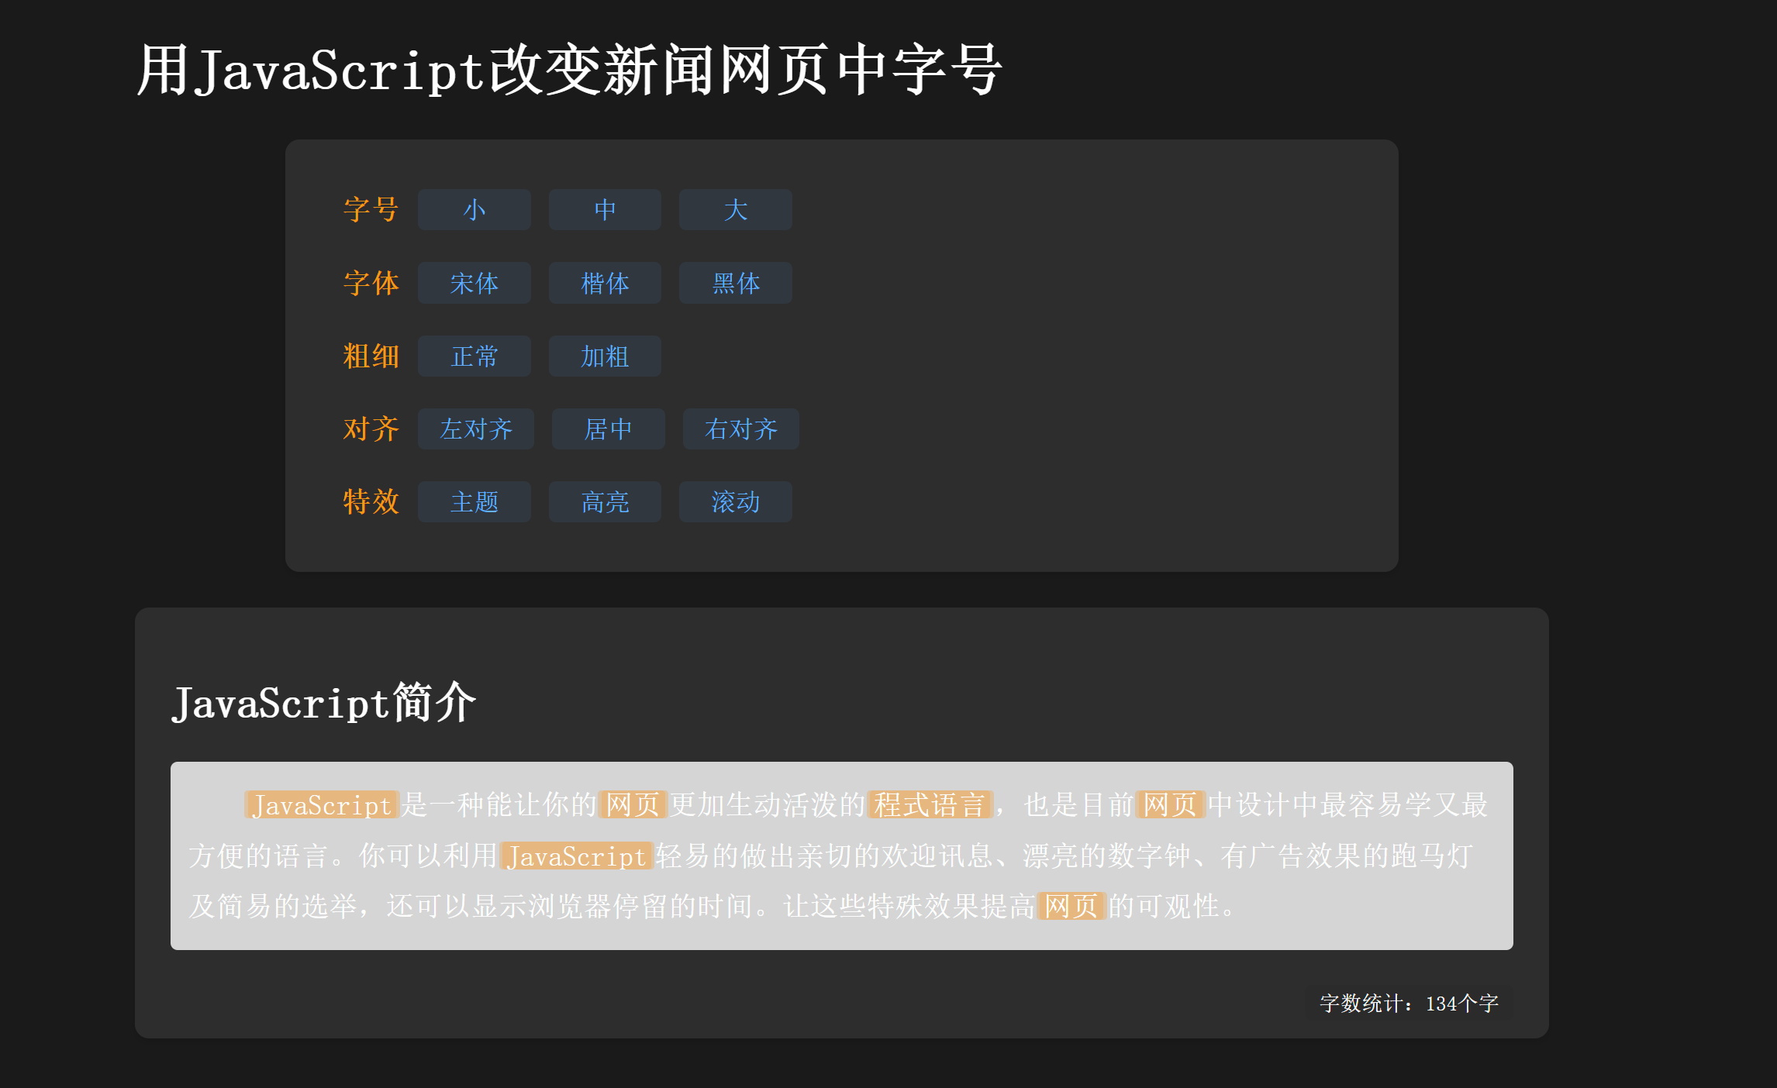

项目2 计算任意区间内连续自然数的累加和
1. 项目概述
本项目是一个基于Web技术的连续自然数累加和计算器，能够计算任意区间内连续自然数的累加和，并提供可视化的计算过程展示。项目采用纯前端技术栈，实现了一个交互友好的计算工具。

2. 功能特点

2.1 基础功能
- 输入验证：确保输入为有效的正整数
- 区间计算：自动处理起始数大于终止数的情况
- 结果显示：清晰展示计算结果
- 一键清空：快速重置所有输入和显示

2.2 增强功能 以下都是要求之外的创新点
- 实时输入验证：即时检查输入的有效性
- 区间可视化：动态显示数字范围
- 计算过程展示：分步骤显示计算公式和过程
- 动画效果：提供流畅的视觉反馈

3. 技术栈
- HTML5：页面结构和语义化标签
- CSS3：
- Flexbox布局
- 过渡动画
- 变量定义
- 伪类选择器
- JavaScript：
- DOM操作
- 事件处理
- 数学计算
- 动画控制

4. 实现思路详解

4.1 输入验证实现
```javascript
function isValidPositiveInteger(value) {
// 检查是否为空
if (!value || !value.trim()) {
return false;
}
// 检查是否为正整数
const num = parseInt(value);
return !isNaN(num) && num > 0 && num === parseFloat(value) && /^\d+$/.test(value);
}

function calculate() {
const startInput = document.getElementById('startNum');
const endInput = document.getElementById('endNum');
const startNum = parseInt(startInput.value);
const endNum = parseInt(endInput.value);

// 验证输入
if (!isValidPositiveInteger(startInput.value)) {
alert('请输入有效的起始数！');
startInput.focus();
return;
}
if (!isValidPositiveInteger(endInput.value)) {
alert('请输入有效的终止数！');
endInput.focus();
return;
}

// 检查起始数是否大于终止数
if (startNum > endNum) {
alert('起始数不能大于终止数，请重新输入！');
startInput.focus();
return;
}

// 继续计算...
}
```
实现说明：
1. 输入格式验证：
- 检查输入是否为空
- 验证是否为正整数
- 使用正则表达式确保格式正确
- 防止小数和非数字输入

2. 数值范围验证：
- 确保起始数不大于终止数
- 提供清晰的错误提示
- 自动聚焦到需要修改的输入框

3. 错误处理机制：
- 分步验证，逐项检查
- 即时反馈错误信息
- 中断无效的计算过程

4. 用户体验优化：
- 精确的错误提示信息
- 自动焦点管理
- 保留原有输入值
输入错误会弹出提示框：
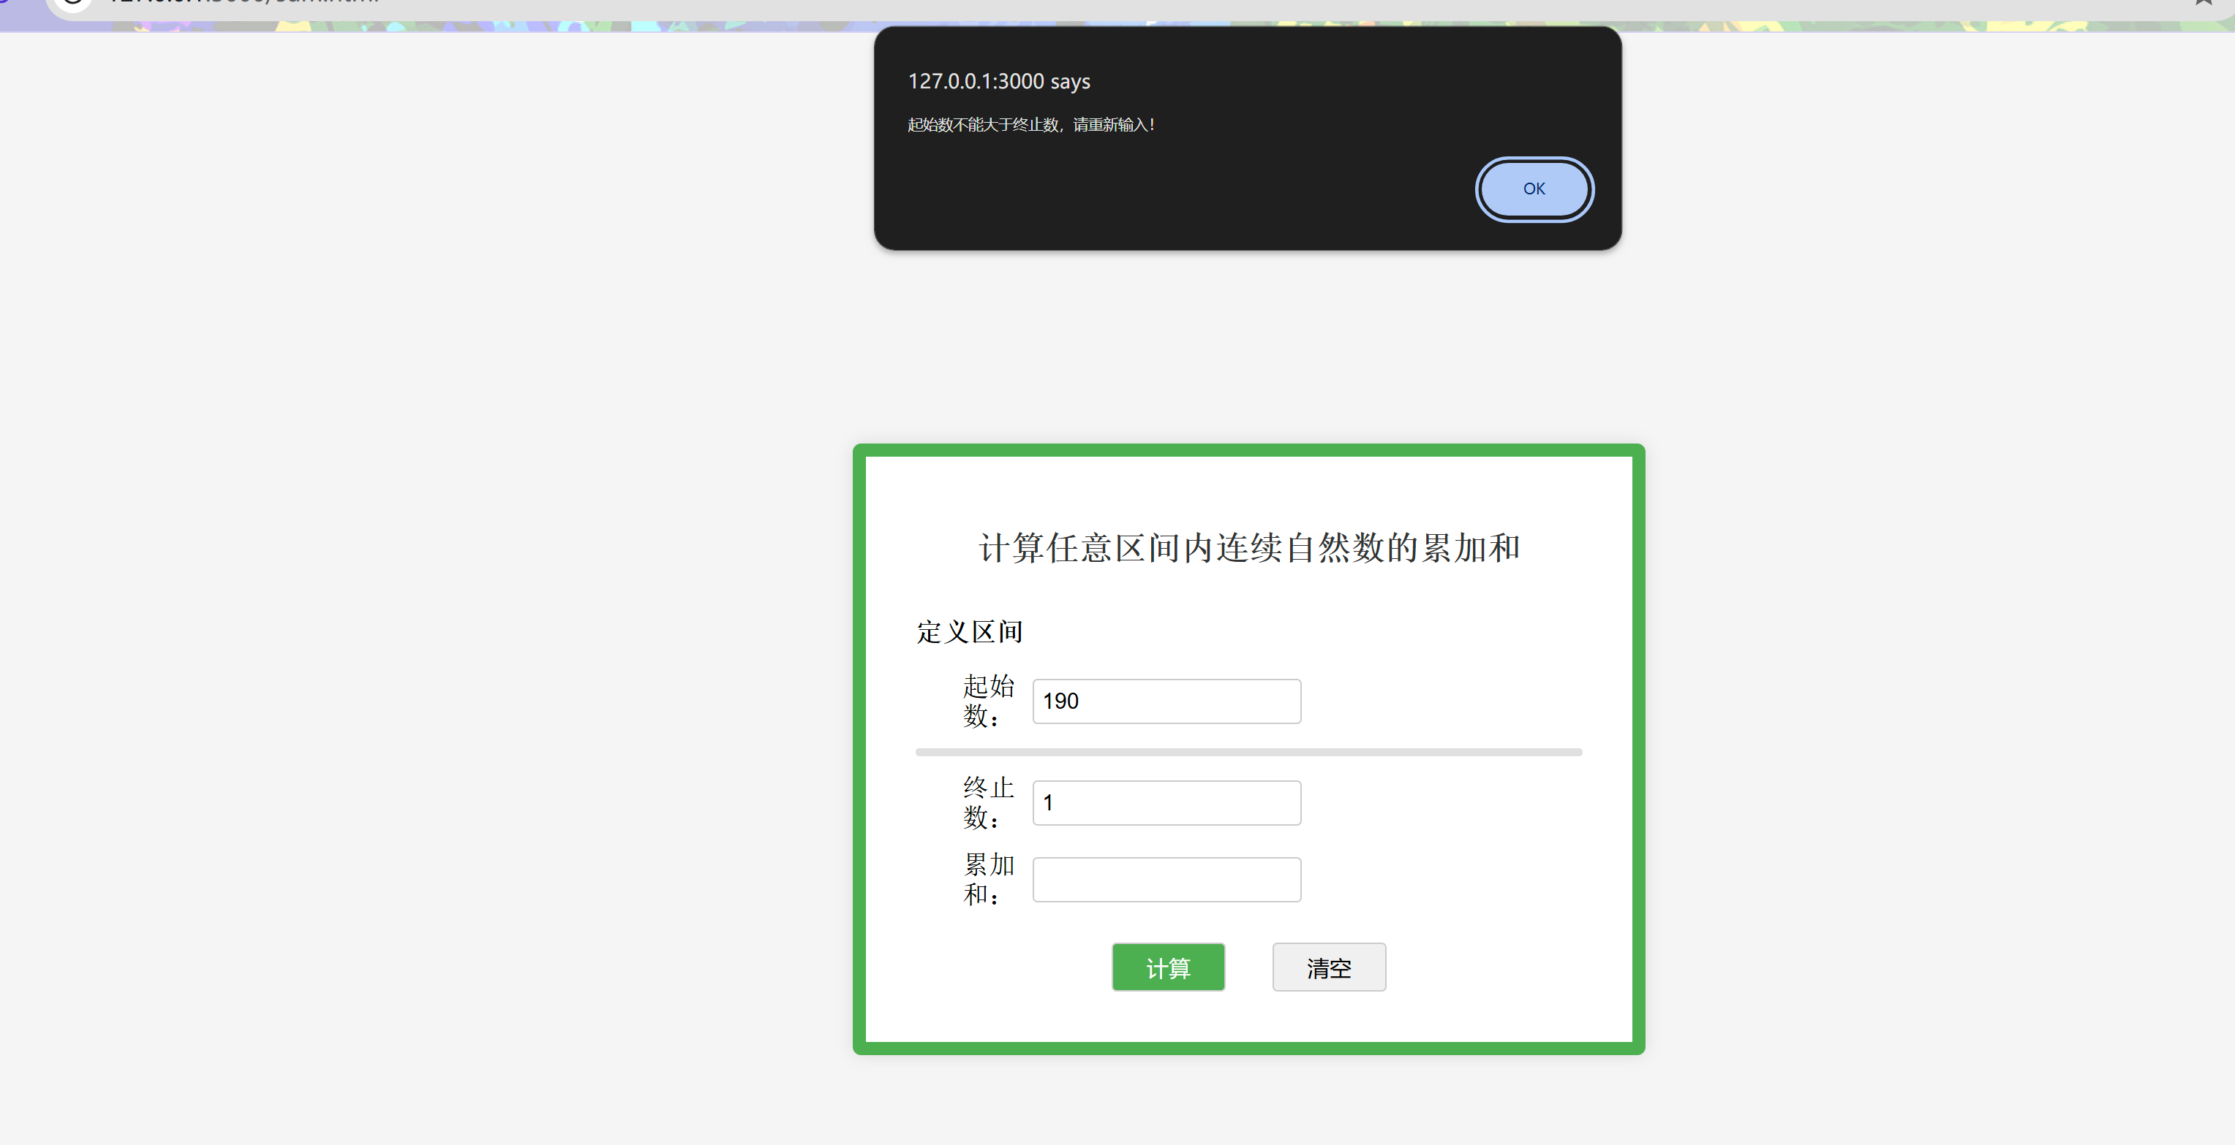
4.2 区间可视化实现
```javascript
function updateRangeIndicator() {
const start = parseInt(document.getElementById('startNum').value) || 0;
const end = parseInt(document.getElementById('endNum').value) || 0;

if (isValidPositiveInteger(start.toString()) && isValidPositiveInteger(end.toString())) {
const progress = document.querySelector('.range-progress');
const width = ((end - start) / Math.max(end, 1000)) * 100;
progress.style.width = Math.max(0, Math.min(width, 100)) + '%';
}
}
```
进度条（范围指示器）的作用是直观地显示用户输入的两个数字之间的区间大小。

绿色的进度条就是范围指示器
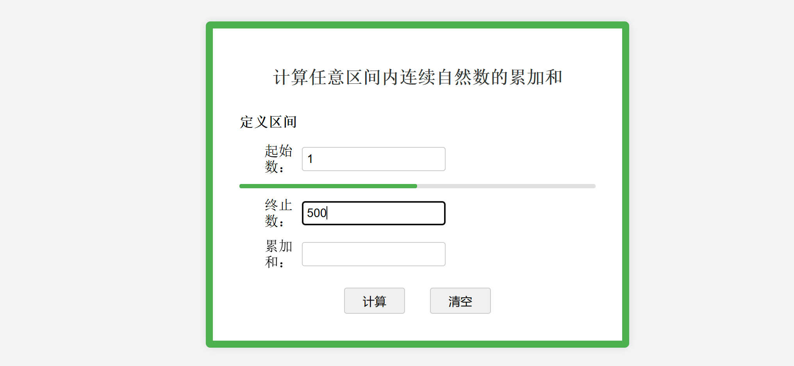
实现说明：
1. 动态计算区间范围
2. 使用相对比例计算进度条宽度
3. 确保进度条不超出范围
4. 添加平滑过渡动画

4.3 累加和计算实现
```javascript
function sum(n1, n2) {
// 确保n1小于等于n2
if (n1 > n2) {
[n1, n2] = [n2, n1];
}
// 使用等差数列求和公式：(首项 + 末项) × 项数 ÷ 2
return (n1 + n2) * (n2 - n1 + 1) / 2;
}

function calculate() {
const startInput = document.getElementById('startNum');
const endInput = document.getElementById('endNum');
const startNum = startInput.value;
const endNum = endInput.value;

// 验证输入
if (!isValidPositiveInteger(startNum)) {
alert('请输入有效的起始数！');
startInput.focus();
return;
}
if (!isValidPositiveInteger(endNum)) {
alert('请输入有效的终止数！');
endInput.focus();
return;
}

// 计算并显示结果
const result = sum(parseInt(startNum), parseInt(endNum));
document.getElementById('result').value = result;
document.getElementById('result').classList.add('result-animation');

showProcess(parseInt(startNum), parseInt(endNum));
}
```
实现说明：
1. 使用等差数列求和公式
2. 自动处理数字顺序
3. 添加输入验证
4. 显示动画效果

4.4 计算过程展示
```javascript
function showProcess(n1, n2) {
// 如果n1大于n2，交换它们的值
if (n1 > n2) {
[n1, n2] = [n2, n1];
}

const container = document.getElementById('processContainer');
const steps = document.getElementById('processSteps');
container.style.display = 'block';
steps.innerHTML = '';

// 显示公式和计算步骤
const steps_info = [
{text: `计算公式：(首项 + 末项) × 项数 ÷ 2`, type: 'formula'},
{text: `(${n1} + ${n2}) × (${n2} - ${n1} + 1) ÷ 2`, type: 'substitution'},
{text: `= (${n1 + n2}) × ${n2 - n1 + 1} ÷ 2`, type: 'step1'},
{text: `= ${(n1 + n2) * (n2 - n1 + 1)} ÷ 2`, type: 'step2'},
{text: `= ${(n1 + n2) * (n2 - n1 + 1) / 2}`, type: 'result'}
];

steps_info.forEach((step, index) => {
const div = document.createElement('div');
div.className = 'process-step';
div.textContent = step.text;
steps.appendChild(div);

// 添加渐进式高亮效果
setTimeout(() => {
div.classList.add('highlight');
}, index * 300);
});
}
```
实现说明：
1. 分步骤展示计算过程
2. 使用数组存储步骤信息
3. 动态创建DOM元素
4. 添加渐进式动画效果
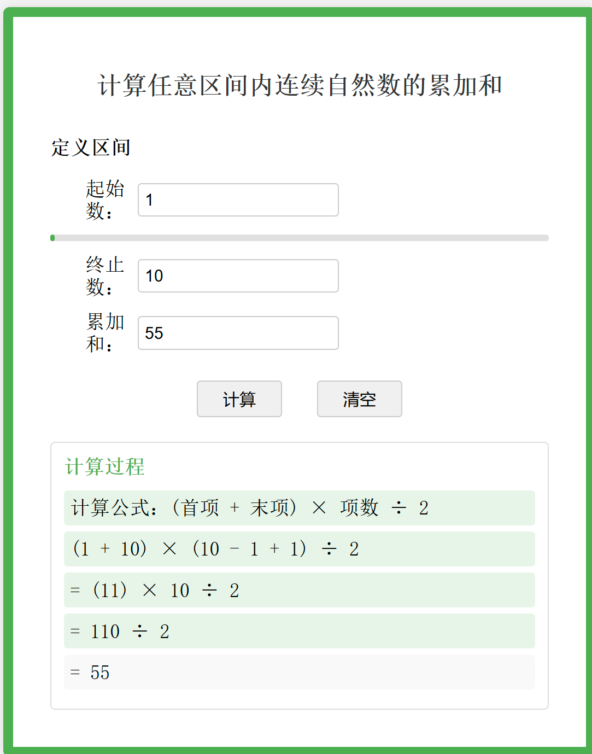
5. 创新点

5.1 界面设计
- 简洁现代的UI设计
- 响应式布局适配
- 动态进度条可视化
- 平滑的动画过渡

5.2 功能创新
- 实时输入验证
- 区间范围可视化
- 计算过程动态展示
- 错误提示动画

5.3 技术创新
- 使用ES6+新特性
- 模块化的代码组织
- 优雅的错误处理
- 高效的算法实现

整体效果展示：
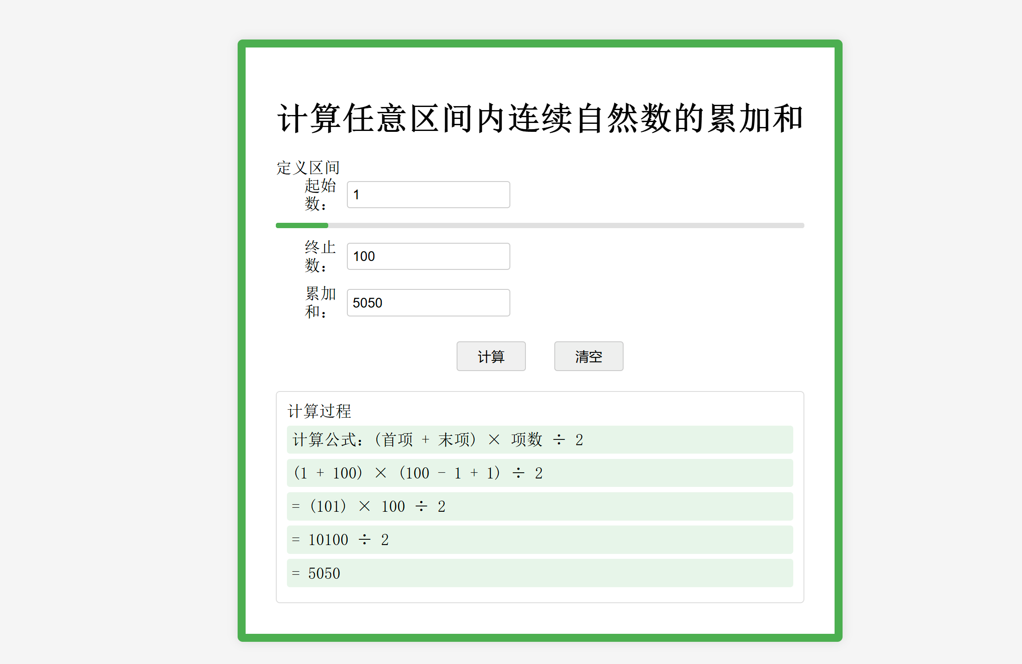

项目3 消息对话框综合应用

1. 项目概述
本项目是一个基于Web技术的消息对话框应用，实现了模态对话框、输入验证、警告提示等功能。项目采用纯前端技术栈，展示了现代Web交互设计的基本实现方法。

2. 功能特点

2.1 基础功能
- 姓名输入：通过模态对话框输入姓名
- 输入验证：确保输入不为空
- 结果显示：在主界面显示输入的姓名
- 清空功能：一键清除显示内容
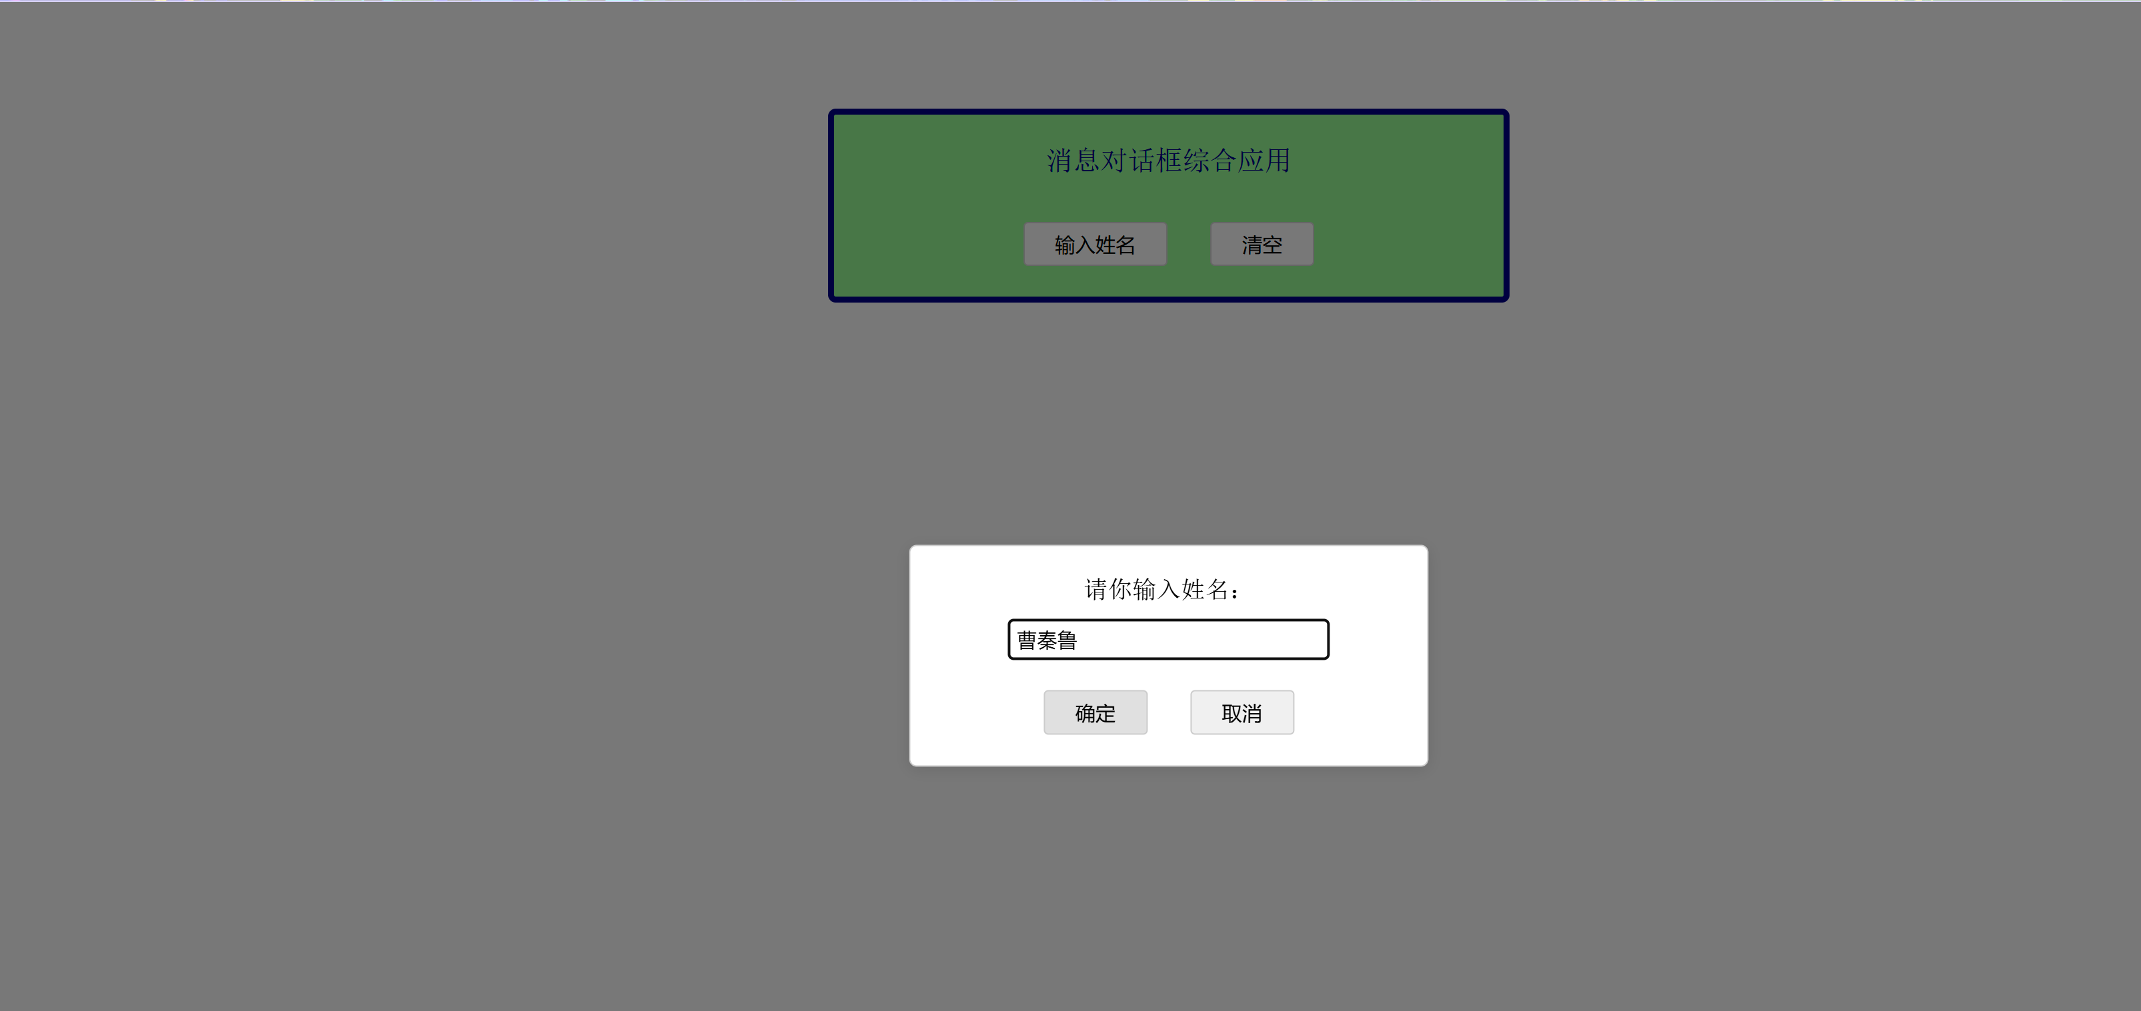
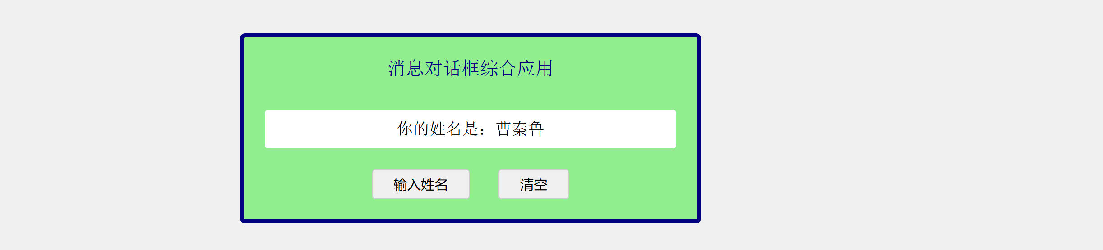
2.2 交互功能 创新
- 模态对话框：输入时遮罩背景
- 警告提示：输入为空时显示警告

- 键盘支持：支持回车键提交
- 焦点管理：自动聚焦输入框

3. 技术栈
- HTML5：页面结构和语义化标签
- CSS3：
- Flexbox布局
- 过渡动画
- 定位系统
- 层叠管理
- JavaScript：
- DOM操作
- 事件处理
- 输入验证
- 模态框控制

4. 实现思路详解

4.1 对话框实现
```css
.dialog {
display: none;
position: fixed;
top: 50%;
left: 50%;
transform: translate(-50%, -50%);
background: white;
padding: 20px;
border: 1px solid #ccc;
box-shadow: 0 2px 10px rgba(0,0,0,0.1);
border-radius: 5px;
min-width: 300px;
z-index: 1000;
}

.overlay {
display: none;
position: fixed;
top: 0;
left: 0;
width: 100%;
height: 100%;
background: rgba(0,0,0,0.5);
z-index: 999;
}
```
实现说明：
1. 使用fixed定位将对话框固定在屏幕中央
2. 使用transform进行精确居中
3. 添加z-index确保对话框在最上层
4. 使用遮罩层创建模态效果

4.2 对话框控制
```javascript
function showInputDialog() {
document.getElementById('inputDialog').style.display = 'block';
document.getElementById('overlay').style.display = 'block';
document.getElementById('nameInput').value = '';
document.getElementById('nameInput').focus();
}

function closeDialog(dialogId) {
document.getElementById(dialogId).style.display = 'none';
document.getElementById('overlay').style.display = 'none';
}
实现说明：
1. 显示/隐藏对话框和遮罩层
2. 清空并聚焦输入框
3. 通用的关闭函数处理不同对话框
4.3 输入处理
```javascript
function submitName() {
const nameInput = document.getElementById('nameInput');
const name = nameInput.value.trim();

if (!name) {
showWarning('请你输入姓名！');
return;
}

const displayName = document.getElementById('displayName');
displayName.textContent = `你的姓名是：${name}`;
displayName.style.display = 'block';

closeDialog('inputDialog');
}
```

实现说明：
1. 获取并验证输入值
2. 显示警告或更新显示
3. 关闭输入对话框
4. 更新主界面显示

4.4 键盘支持
```javascript
document.getElementById('nameInput').addEventListener('keypress', function(e) {
if (e.key === 'Enter') {
submitName();
}
});
```
实现说明：
1. 监听键盘事件
2. 支持回车键提交
3. 提升用户体验

5. 创新点

5.1 界面设计
- 简洁现代的UI设计
- 响应式布局适配
- 优雅的动画效果
- 清晰的视觉层次
5.2 交互创新
- 模态对话框设计
- 键盘快捷操作
- 焦点自动管理
- 实时输入验证

5.3 技术创新
- 组件化的代码组织
- 优雅的错误处理
- 灵活的对话框系统
- 可复用的功能模块

课外拓展训练
- 编写JavaScript程序实现“求100以内的素数”

目标效果
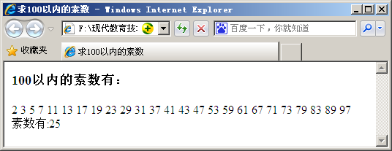
我实现的效果：
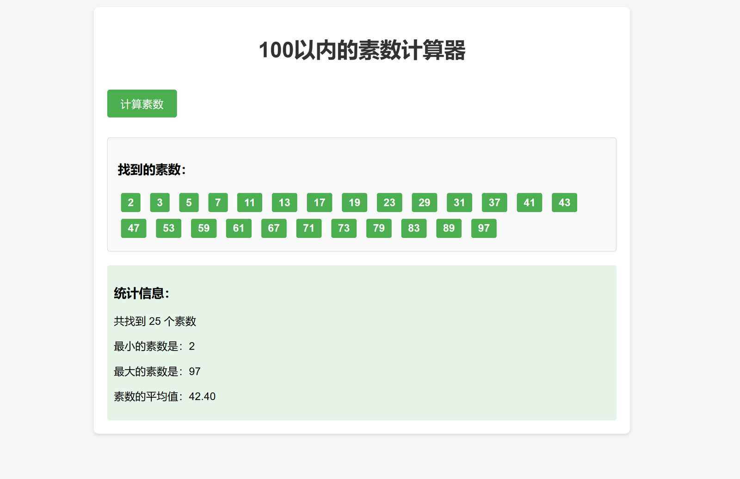
1. 项目概述
本项目是一个基于Web技术的素数计算工具，能够自动计算并展示100以内的所有素数，并提供相关的统计信息。项目采用纯前端技术栈，实现了一个直观、高效的素数展示系统。

2. 功能特点

2.1 基础功能
- 自动计算：页面加载时自动计算100以内的素数
- 手动触发：支持通过按钮重新计算
- 结果展示：以卡片形式展示每个素数
- 统计分析：显示素数的数量、最大值、最小值和平均值

2.2 界面特点
- 响应式设计：适配不同屏幕尺寸
- 视觉反馈：按钮悬停效果
- 清晰布局：结果和统计信息分区显示
- 美观样式：现代化的卡片设计

3. 技术栈
- HTML5：页面结构和语义化标签
- CSS3：
- Flexbox布局
- 盒子阴影效果
- 圆角边框
- 过渡动画
- JavaScript：
- DOM操作
- 数组处理
- 数学计算
- 事件处理

4. 核心算法实现

4.1 素数判断算法
```javascript
function isPrime(num) {
if (num < 2) return false;
if (num === 2) return true;
if (num % 2 === 0) return false;

const sqrt = Math.sqrt(num);
for (let i = 3; i <= sqrt; i += 2) {
if (num % i === 0) return false;
}

return true;
}
```
算法优化说明：
1. 快速排除小于2的数字
2. 特殊处理数字2
3. 排除偶数提高效率
4. 只检查到平方根
5. 步长为2减少循环次数

4.2 素数计算与展示
```javascript
function calculatePrimes() {
const primes = [];
for (let i = 2; i <= 100; i++) {
if (isPrime(i)) {
primes.push(i);
}
}

// 显示结果
resultDiv.innerHTML = '<h3>找到的素数：</h3>' +
primes.map(num => `<span class="prime-number">${num}</span>`).join(' ');

// 显示统计
statsDiv.innerHTML = `
<h3>统计信息：</h3>
<p>共找到 ${primes.length} 个素数</p>
<p>最小的素数是：${primes[0]}</p>
<p>最大的素数是：${primes[primes.length - 1]}</p>
<p>素数的平均值：${(primes.reduce((a, b) => a + b, 0) / primes.length).toFixed(2)}</p>
`;
}
```
实现说明：
1. 使用数组存储素数
2. 使用map方法生成HTML
3. 计算统计信息
4. 格式化显示结果
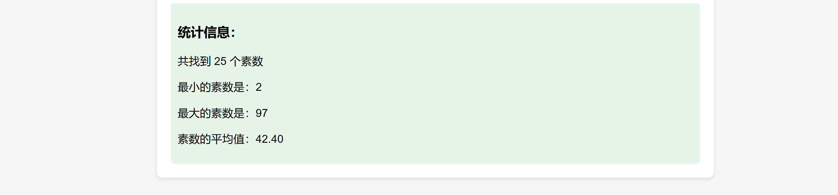
5. 样式设计

5.1 布局设计
```css
body {
font-family: Arial, sans-serif;
max-width: 800px;
margin: 20px auto;
padding: 0 20px;
background-color: #f5f5f5;
}
```
设计说明：
1. 居中布局
2. 最大宽度限制
3. 适当的内外边距
4. 柔和的背景色

5.2 素数展示样式
```css
.prime-number {
display: inline-block;
padding: 5px 10px;
margin: 5px;
background-color: #4CAF50;
color: white;
border-radius: 3px;
font-weight: bold;
}
```
设计说明：
1. 卡片式展示
2. 醒目的配色
3. 合适的间距
4. 圆角美化
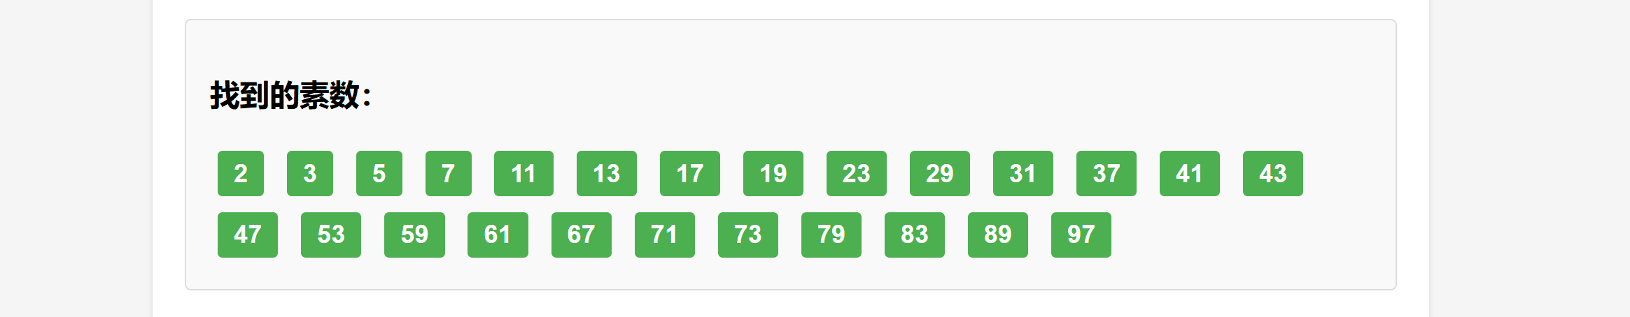
结果展示：
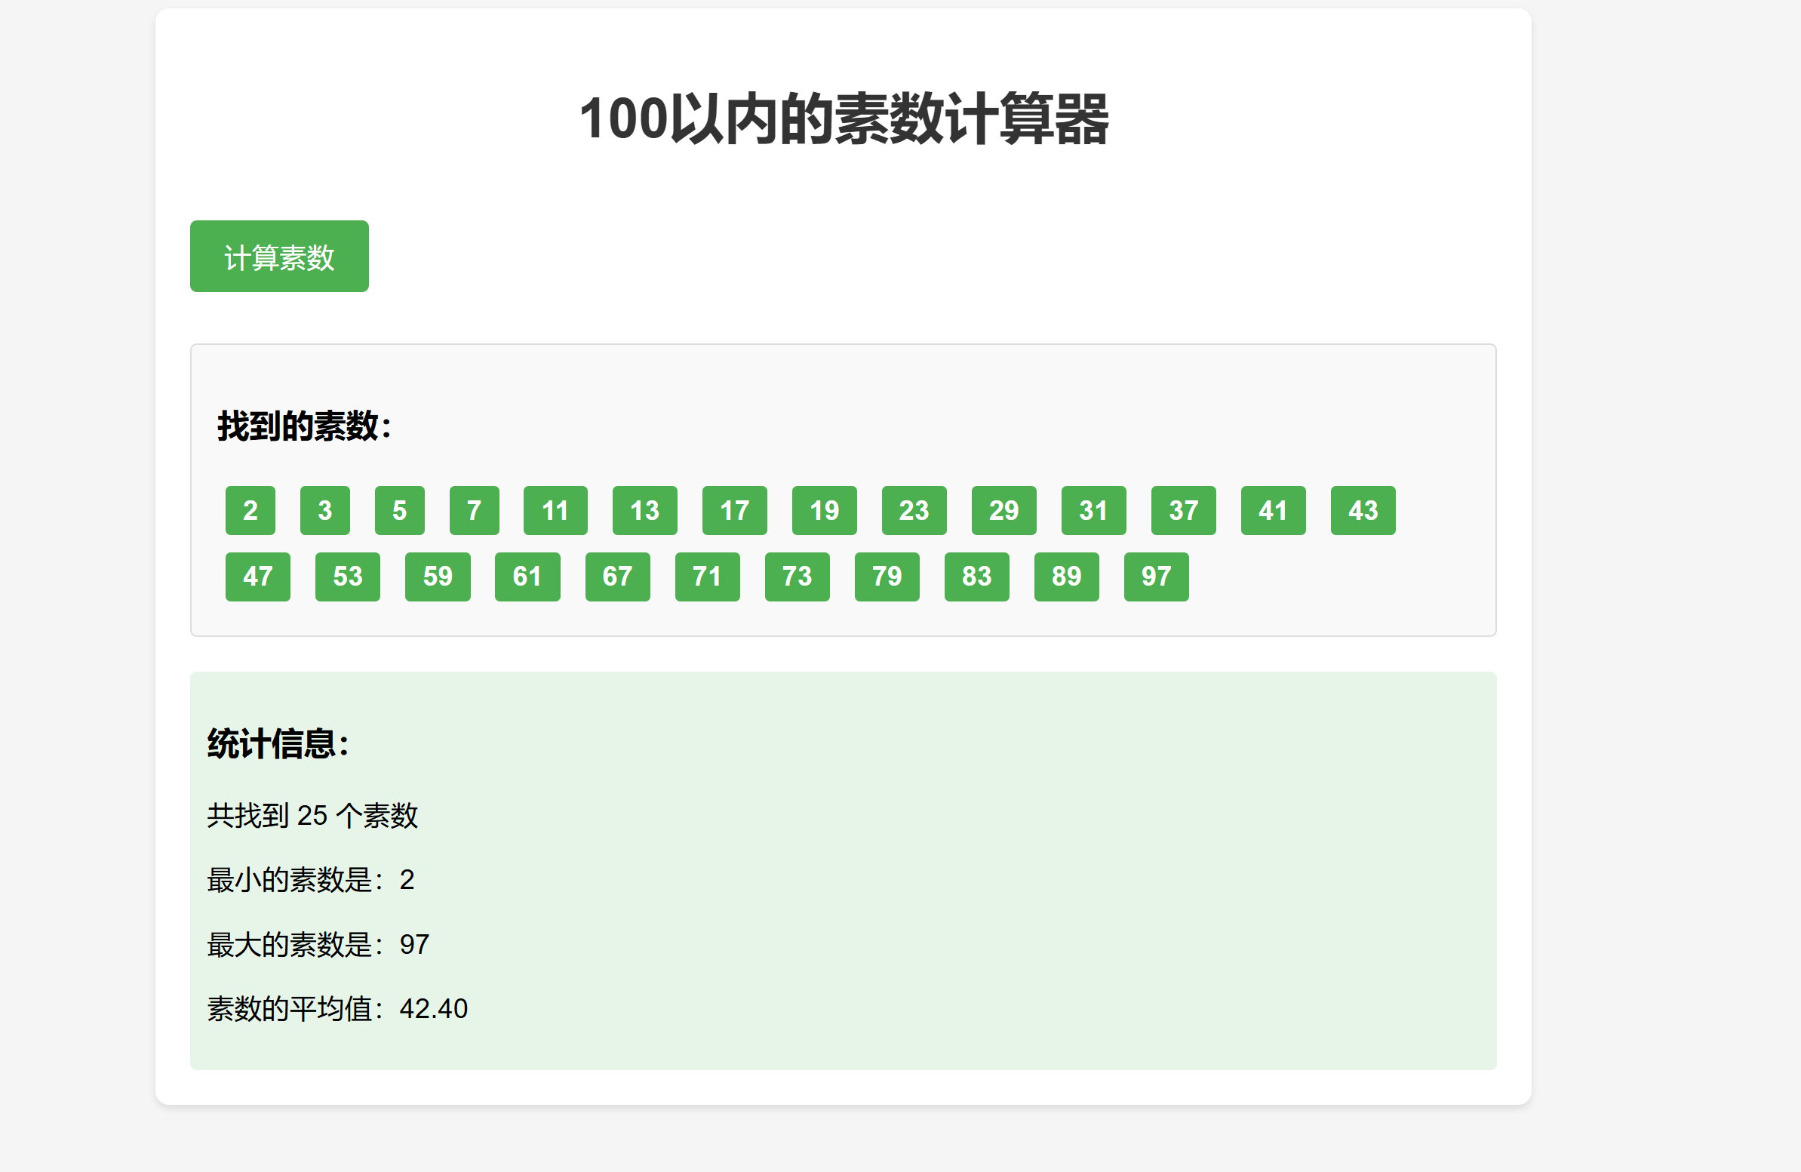
- 编写JavaScript程序实现简易密码验证

目标样式
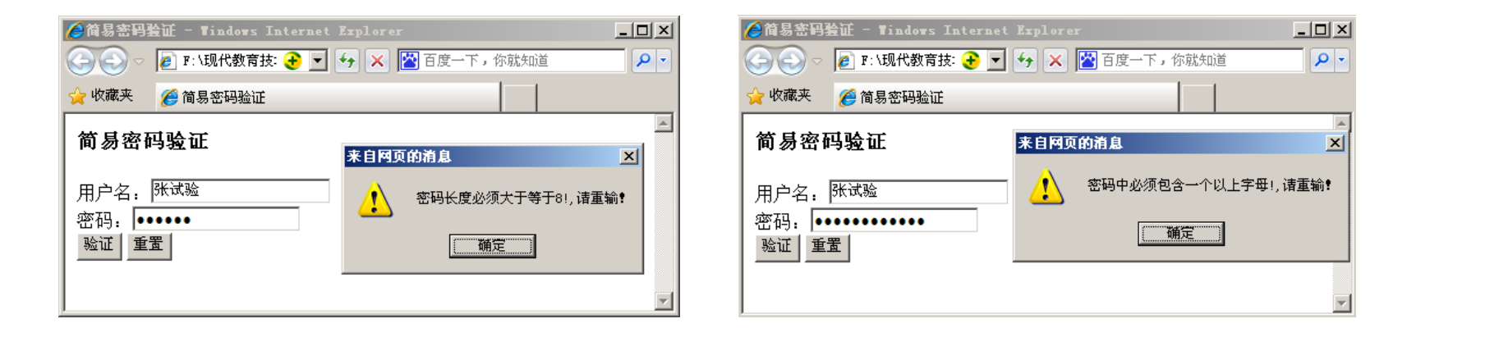

我的效果展示：
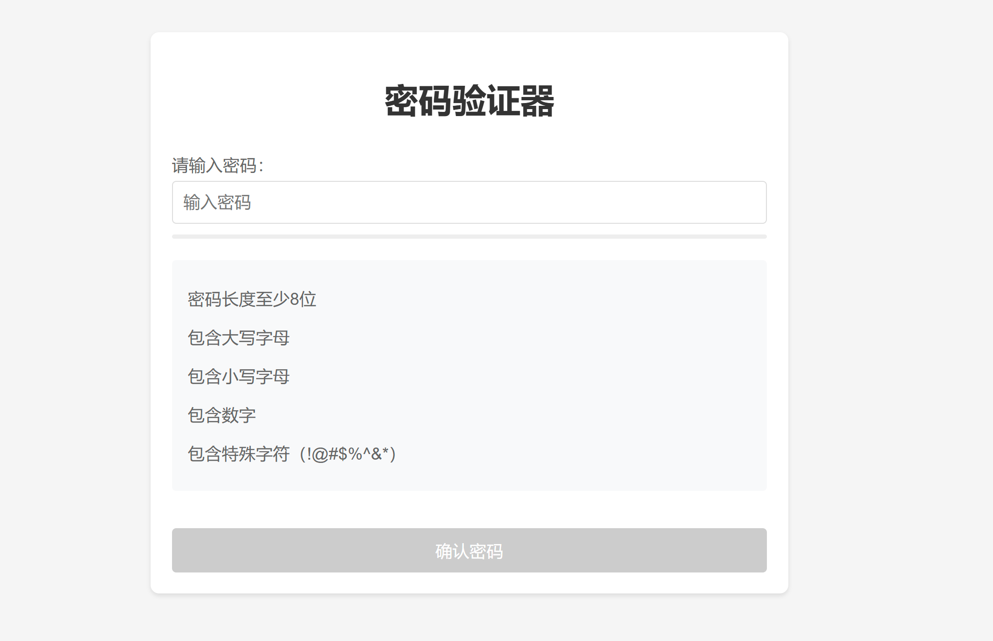
1. 项目概述
本项目是一个基于Web技术的密码验证工具，提供实时的密码强度检测和规则验证功能。项目采用纯前端技术栈，实现了一个直观、用户友好的密码验证系统。

2. 功能特点

2.1 基础功能
- 密码输入：安全的密码输入框
- 规则验证：实时检查密码规则
- 强度显示：动态密码强度指示器
- 状态反馈：清晰的验证状态展示

2.2 验证规则 创新
- 长度要求：密码至少8位
- 字符组合：
- 必须包含大写字母
- 必须包含小写字母
- 必须包含数字
- 必须包含特殊字符（!@#$%^&*）

2.3 界面特点
- 响应式设计：适配不同屏幕尺寸
- 实时反馈：即时显示验证结果
- 视觉指示：使用图标和颜色区分状态
- 强度条：直观展示密码强度

3. 技术栈
- HTML5：
- 语义化标签
- 表单控件
- 安全属性
- CSS3：
- Flexbox布局
- 过渡动画
- 伪元素
- 响应式设计
- JavaScript：
- DOM操作
- 事件处理
- 正则表达式
- 状态管理

4. 核心代码实现

4.1 密码验证规则
```javascript
const passwordRules = {
length: password => password.length >= 8,
uppercase: password => /[A-Z]/.test(password),
lowercase: password => /[a-z]/.test(password),
number: password => /[0-9]/.test(password),
special: password => /[!@#$%^&*]/.test(password)
};
```
实现说明：
1. 使用对象存储验证规则
2. 每个规则返回布尔值
3. 使用正则表达式匹配字符
4. 函数式编程方法

4.2 密码强度验证
```javascript
function validatePassword(password) {
let strength = 0;
let validCount = 0;

// 检查每个规则
for (let rule in passwordRules) {
const isValid = passwordRules[rule](password);
requirements[rule].className = 'requirement ' + (isValid ? 'valid' : 'invalid');
if (isValid) {
validCount++;
strength += 20; // 每个规则占20%的强度
}
}

// 更新强度条
strengthBar.style.width = strength + '%';
if (strength > 70) {
strengthBar.style.backgroundColor = '#28a745';
} else if (strength > 40) {
strengthBar.style.backgroundColor = '#ffc107';
} else {
strengthBar.style.backgroundColor = '#dc3545';
}

// 所有规则都满足时启用提交按钮
submitBtn.disabled = validCount !== 5;
}

实现说明：
1. 计算密码强度
2. 更新UI状态
3. 控制提交按钮
4. 动态更新强度条

5. 样式设计

5.1 密码强度条 创新
```css
.strength-meter {
height: 4px;
background-color: #eee;
margin: 10px 0;
border-radius: 2px;
}

.strength-meter div {
height: 100%;
width: 0;
background-color: #dc3545;
border-radius: 2px;
transition: all 0.3s;
}
```
设计说明：
1. 简洁的进度条设计
2. 平滑的过渡动画
3. 颜色反馈机制
4. 圆角美化效果
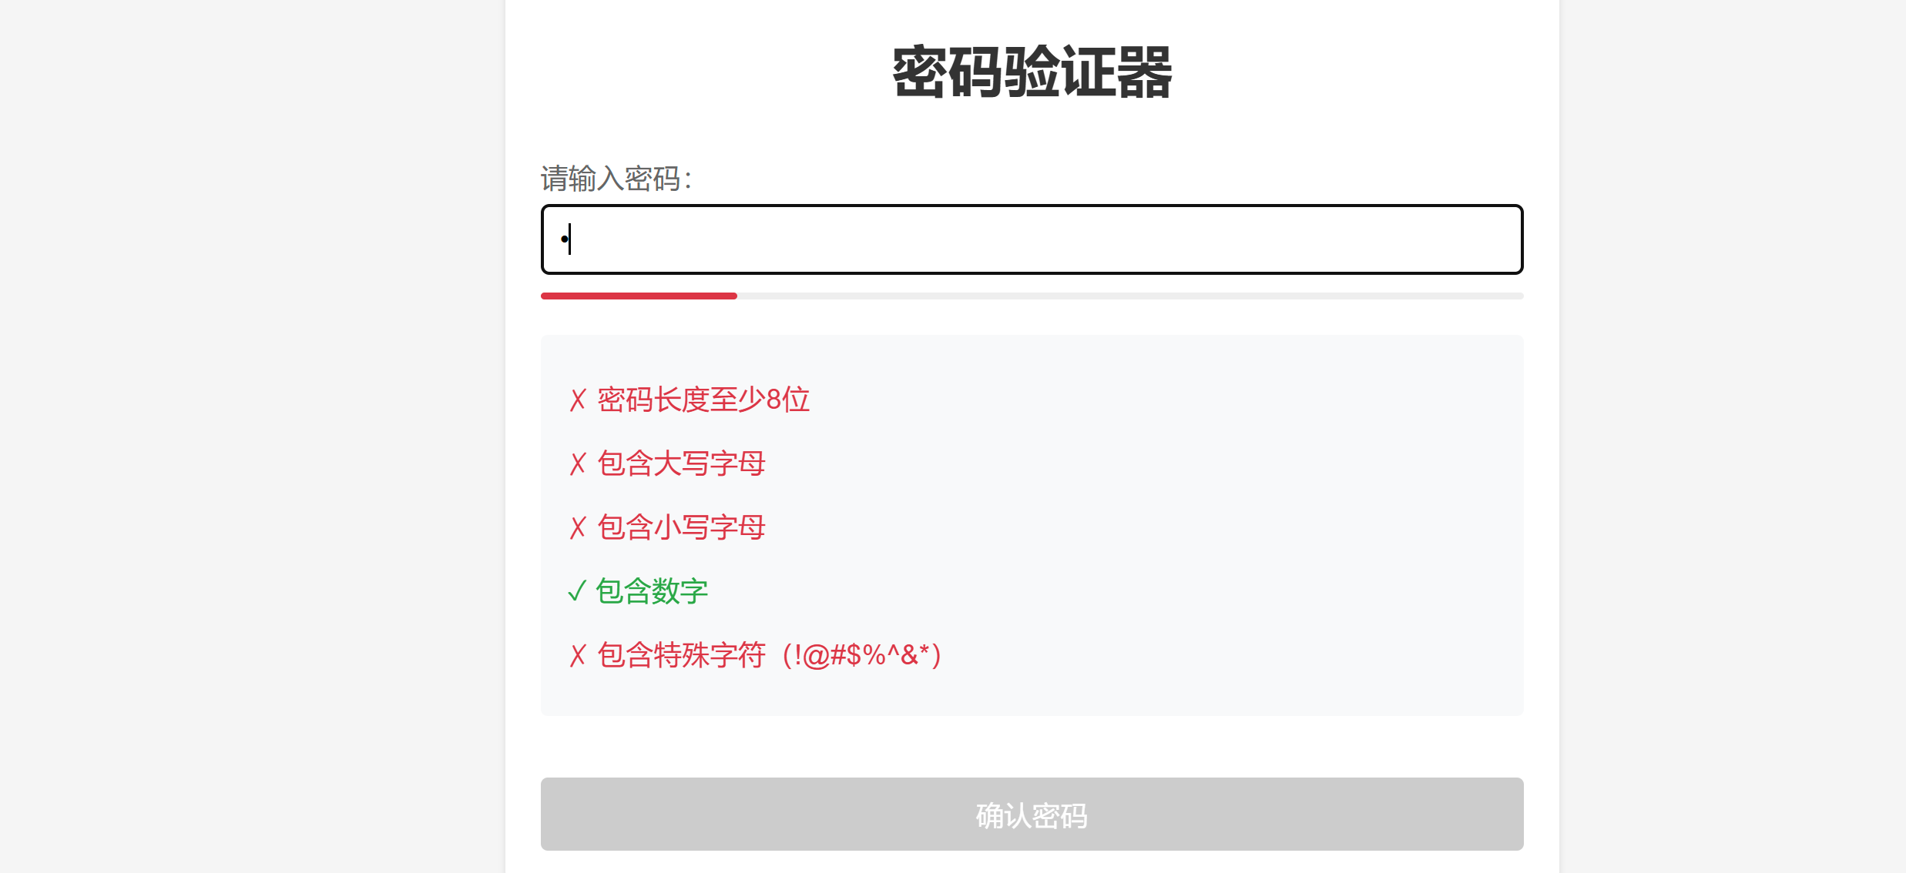
5.2 验证状态样式
```css
.requirement.valid {
color: #28a745;
}
.requirement.valid::before {
content: "✓ ";
color: #28a745;
}
.requirement.invalid {
color: #dc3545;
}
.requirement.invalid::before {
content: "✗ ";
color: #dc3545;
}
```
设计说明：
1. 使用伪元素添加图标
2. 颜色区分状态
3. 清晰的视觉反馈
4. 统一的样式主题

6. 使用说明
1. 打开页面，看到密码输入框和验证规则列表
2. 开始输入密码，观察实时反馈：
- 规则验证状态实时更新
- 密码强度条动态变化
- 提交按钮状态自动切换
3. 满足所有规则后，提交按钮变为可用
4. 点击提交按钮完成验证

7. 安全特性
1. 输入安全：
- 使用password类型输入框
- 禁用自动完成功能
- 提交后自动清空

2. 验证机制：
- 客户端实时验证
- 多重规则组合
- 强度评估系统
效果展示：
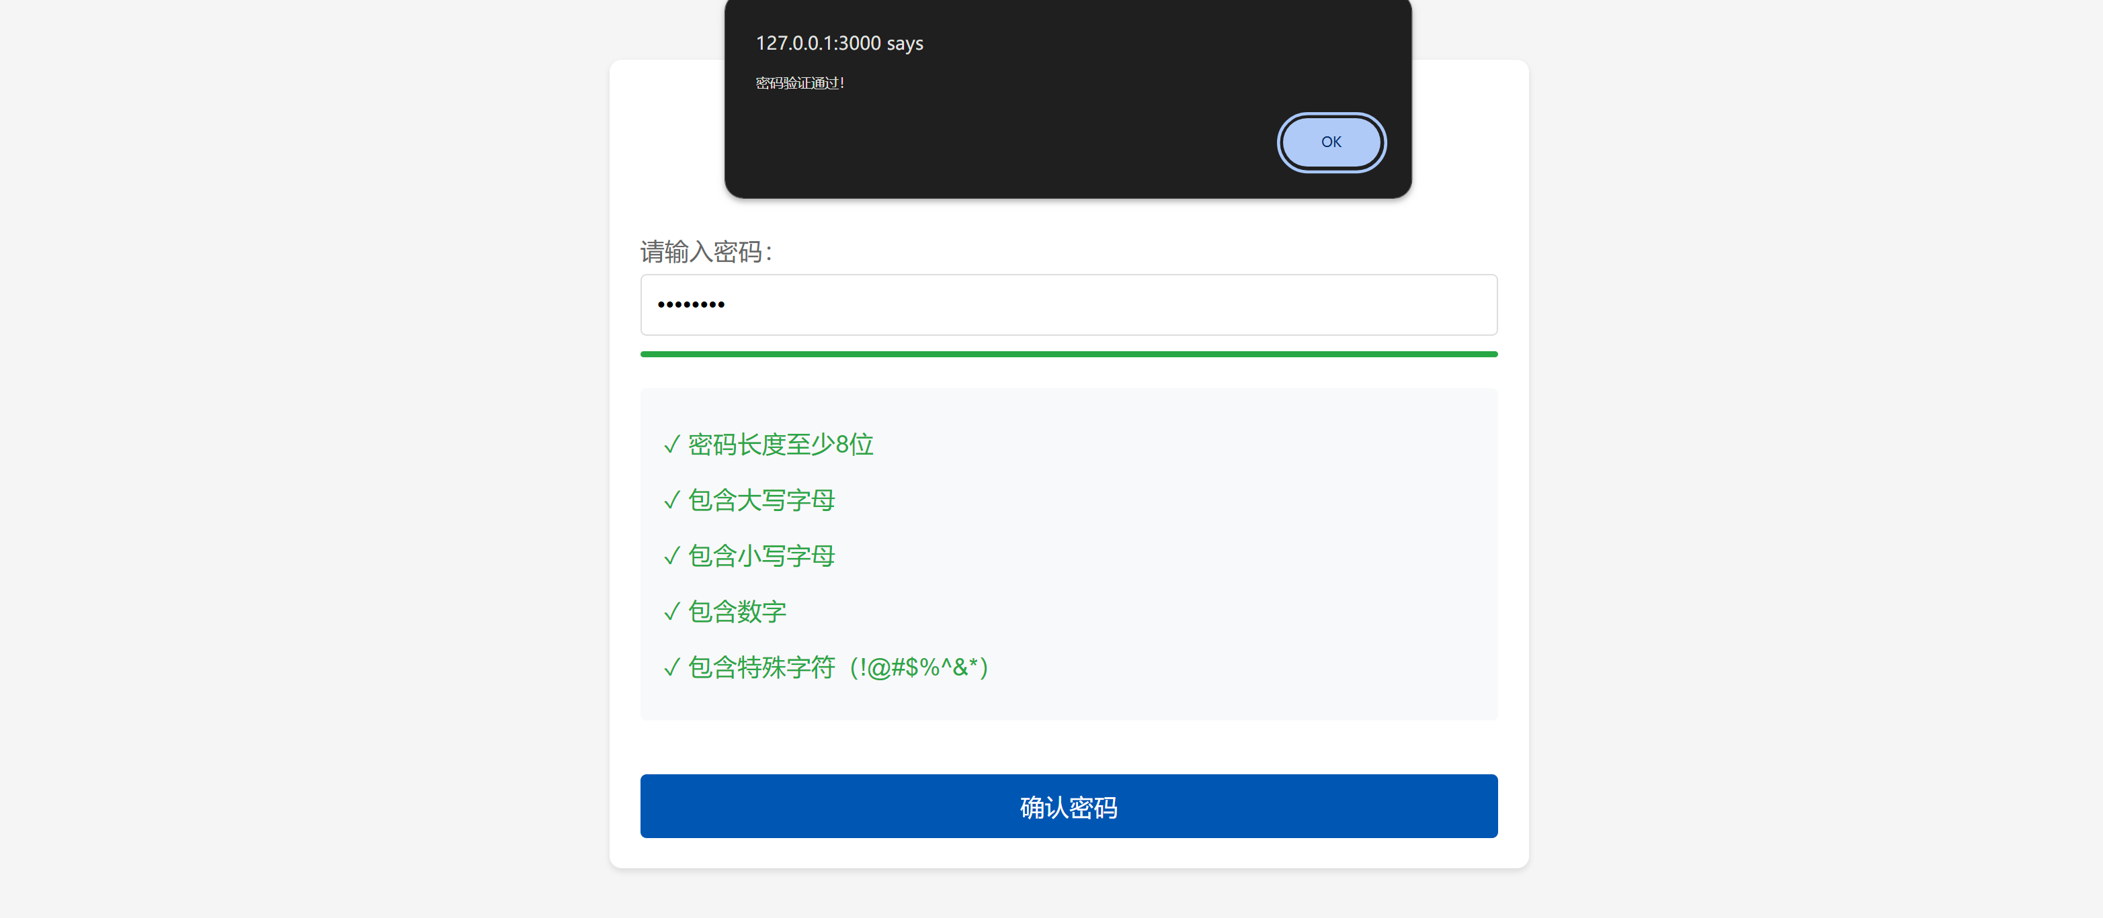

实验收获：

技术要点总结

1. HTML5应用
- 语义化标签的使用增强了代码可读性
- 表单控件的合理应用提升了用户体验
- 响应式设计确保了跨设备兼容性
- 模态框等现代UI组件的实现

2. CSS3特性
- Flexbox布局实现了灵活的页面结构
- 过渡动画增强了交互体验
- 伪元素的巧妙运用简化了标签结构
- 响应式设计适配各种屏幕尺寸
- 优雅的视觉反馈设计

3. JavaScript技术
- DOM操作实现动态内容更新
- 事件处理实现用户交互
- 正则表达式进行输入验证
- 模块化的代码组织提高可维护性
- 算法的优化实现

通过本次Web开发实验，我深入学习了前端开发的三大核心技术（HTML5、CSS3和JavaScript），并通过三个实际项目的开发加深了对这些技术的理解和应用。在消息对话框项目中，我学会了模态框的实现和用户交互处理；在素数计算器项目中，我掌握了JavaScript算法优化和数据展示技巧；在密码验证器项目中，我理解了实时验证和安全性考虑的重要性。通过这些项目，我不仅提升了编程技能，还学会了如何从用户体验的角度思考问题，如何进行代码组织和优化，以及如何编写规范的技术文档。最重要的是，我认识到了理论知识与实践相结合的重要性，体会到了解决实际问题时需要全面考虑各种因素。这次实验让我对Web开发产生了更浓厚的兴趣，也为我未来继续深入学习Web技术打下了坚实的基础。

指导教师批阅意见：

成绩评定：

指导教师签字：
年 月 日
备注：
注：1、报告内的项目或内容设置，可根据实际情况加以调整和补充。
2、教师批改学生实验报告时间应在学生提交实验报告时间后10日内。

